Géniale l’araignée – Matière et matériau | 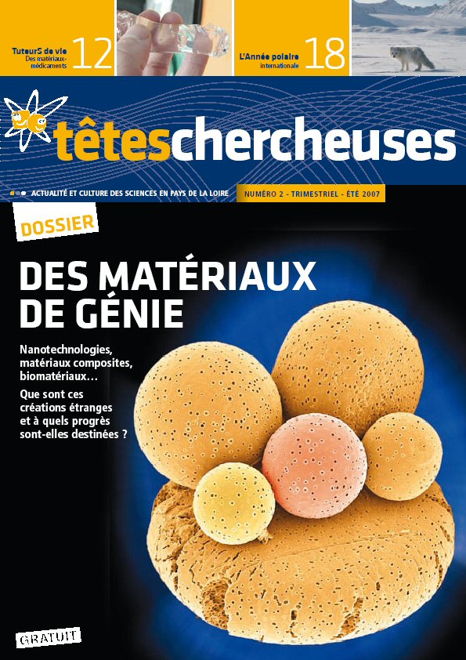
- Retrouver ces articles dans le journal et les relire.
1.1. Indiquer le numéro de page du journal où se trouvent ces deux articles
1.2. Indiquer à quel type d’article, ils correspondent parmi : « Brève » « Entretien ou interview » « Article de présentation générale » et quels sont leurs auteurs, la fonction de chacun ?
1.3. Combien peut-on compter d’araignées sur le dessin d’illustration?
1.4. Quel film américain montre les performances de l’araignée ?

Marcelin Berthelot, né en 1827 et mort en 1907, est un chimiste, essayiste, historien des sciences et homme politique français.  Il se spécialise alors dans la synthèse de substances organiques, réalisant ainsi la synthèse de l'éthanol (1855), de l'acide formique (1856), du méthane (1858), de l'acétylène (1859) et du benzène (1866). Il remet ainsi en cause la théorie, communément admise à l'époque, selon laquelle ces composés organiques ne peuvent être créés que par des organismes vivants. | 2. Aspects chimiques et relation avec quelques propriétés.
2.1. Quelle différence distingue matière et matériau ? Donner un exemple de chaque pour illustrer.
2.2. Comment nomme-t-on la principale espèce chimique contenue dans la « soie » de l’araignée ?
2.3. Une protéine est une molécule qui contient des atomes de carbone, d’hydrogène, d’oxygène et d’azote. Quels sont les symboles de ces atomes ? Proposer une définition pour une molécule.
2.4. L’espèce nommée précédemment est-elle organique ou minérale ? Justifier
2.5. Expliquer ce qu’est une synthèse. Expliquer en quoi Berthelot a permis de modifier les idées de son époque sur la chimie organique.
2.6. Sait-on synthétiser la soie de l’araignée ?
2.7. Quel est l’intérêt de la soie de l’araignée ? de la peau d’un requin ? de la feuille de lotus ?
2.8. Que recherchaient les alchimistes ? Jusqu’à quelle époque l’alchimie a-t-elle été importante ?
2.9. Il faut en moyenne une heure de travail à une araignée pour réaliser 30 mètres de fil de soie. Quelle longueur de fil synthétise-t-elle en 1 min?

3. La physique de la soie et autres matériaux
Le fil de soie de l’araignée est constitué par un entrelacement d'un nombre élevé de fibrilles élémentaires, de 0,05 µm de diamètre chacun. Le diamètre du fil de soie formé varie entre 15 et 70 µm, suivant les cas.

3.1. Quelle est l’aire Sa en cm² de la section d’un fil de soie de 50µm de diamètre ?
Rappel : l’aire de la surface d’un cercle de rayon r est S = π.r²
  - Un tel fil peut porter une masse m = 880g. Quelle masse M en tonne (t) pourrait porter un fil de section S = 1,0cm²
  - Quelle masse m’ pourrait porter un fil d’acier de la taille du fil de soie de l’araignée ?

- Observer au microscope avec un oculaire micrométrique (1cm pour 100 graduations) un fil d’araignée avec un objectif qui grandit 60 fois. Décrire ce qui est observé. Voyez-vous les fibrilles ? Quelle est la taille moyenne du fil observé. Expliquer les calculs.  - Quels sont les trois états de la matière ? Montrer que les propriétés du sable peuvent correspondre à plusieurs des états nommés, suivant l’expérience envisagée. Justifier votre réponse par des petites expériences réalisées avec du sable et commentées :  - Comment réaliser un sablier avec du sable? L’écoulement du sable est-il régulier au cours du temps ?  - Comment faire un « château de sable » à la plage et comment expliquer cette fragile construction?  - Pourquoi le sable est-il sec autour de mon pied quand je marche sur le sable mouillé de la plage ?  - Comment réaliser un « marteau » avec du sable sec ? | château de sable…  empreintes dans le sable…

Questions complémentaires
1. Que pensez-vous des illustrations choisies pour ces articles ?
2. Trouver au moins trois questions concernant ces articles tant sur le fond que sur la forme, à poser au rédacteur du journal : Olivier Néron de Surgy.
Ecrire chacune séparément des autres, avec votre nom, pour la placer dans notre boîte à questions.
http://www.tetes-chercheuses.fr/?idRub=205

